UNIVERSIDAD MAYOR DE SAN ANDRÉS (UMSA)
FACULTAD DE CIENCIAS PURAS Y NATURALES — CARRERA DE INFORMÁTICA
MANUAL TÉCNICO DE DESPLIEGUE, CONEXIÓN EN DBEAVER Y GUÍA DE ARQUITECTURA DE LOS 5 MÓDULOS (BD RECOLECCIÓN)
Materia: DATOS II | Proyecto: Sistema de Gestión y Recolección de Residuos Sólidos (La Paz) | Grupo 4
📌 PROPÓSITO DE ESTA GUÍA Y REGLA DE ORO ACADÉMICA
1. Proveer las instrucciones paso a paso para instalar DBeaver sin internet desde el Flash USB y levantar el contenedor del motor correspondiente en Docker.
2. Documentar cada Procedimiento Almacenado, Función Analítica, Cursor Explícito y Trigger de los 5 módulos del sistema.

1. Instalación Offline de DBeaver y Estructura del Flash USB
📦 Instalador Incluido en el Flash USB: Para evitar demoras, cortes de internet o bloqueos de red en los laboratorios durante la defensa o el traspaso del proyecto al siguiente grupo, se incluye el instalador oficial de DBeaver Community directamente en la unidad Flash USB.
Ruta en el Flash USB | Archivo / Contenido | Propósito Operativo
/instaladores/ | dbeaver-ce-latest-x86_64-setup.exe | Instalador offline completo para Windows (64 bits). No requiere descarga.
/proyecto_bd/docker-compose.yml | Orquestador de 4 Motores | Archivo de configuración de contenedores aislados por puertos.
/proyecto_bd/scripts_init/ | 01_postgres_init.sql y 05_init_completo.sql | Creación de las 18 tablas, tuplas reales y todos los objetos PL/pgSQL.
/proyecto_bd/backend/ y /frontend/ | Código Fuente Full-Stack | Servidor Express (Puerto 4000) y Aplicación React + Vite (Puerto 5173).

Pasos para Instalar DBeaver desde la Carpeta del Flash USB:
Paso 1: Abre la carpeta /instaladores dentro del Flash USB y ejecuta el archivo 'dbeaver-ce-latest-x86_64-setup.exe' como Administrador.
Paso 2: Selecciona el idioma Español, acepta los términos de licencia y elige la opción 'Para todos los usuarios' o 'Solo para mí' (esta última no pide permisos de administrador en laboratorios restringidos).
Paso 3: Marca la casilla 'Include Java' (Incluir Java JRE integrado) durante el asistente para que DBeaver funcione de inmediato sin depender de la versión de Java de la PC.
Paso 4: Finaliza la instalación y abre DBeaver. En la esquina superior izquierda haz clic en el ícono del enchufe con el símbolo '+' (Nueva Conexión) para conectar cualquiera de los 4 motores.
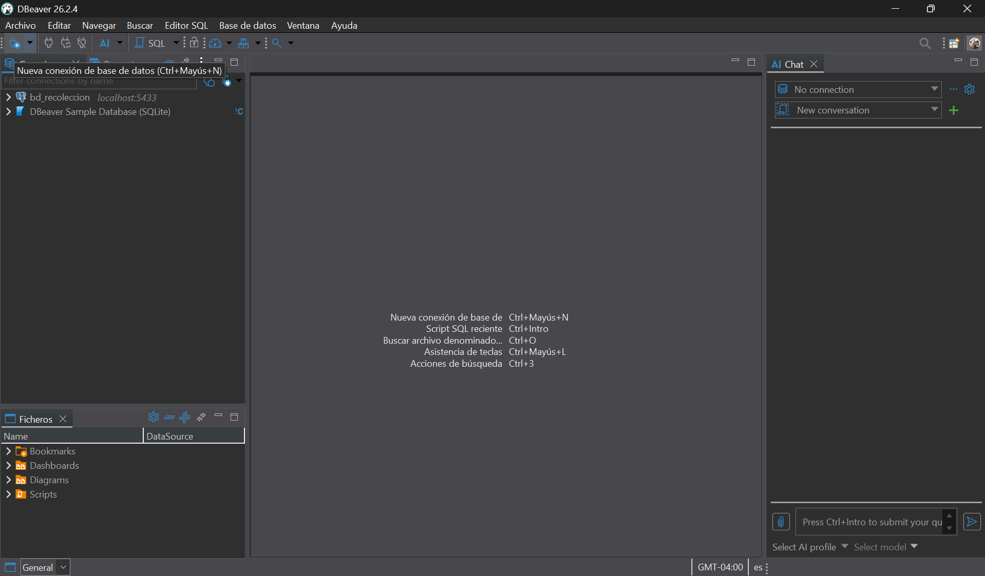

2. Arranque de Motores en Docker y Tabla Maestra de Credenciales
🐳 Gestión de Contenedores: El entorno opera mediante contenedores aislados en Docker Desktop para evitar colisiones con motores instalados localmente en Windows. Cada gestor utiliza un puerto exclusivo mapeado al host (localhost).
Gestor de BD | Nombre del Contenedor | Host | Puerto Docker | Puerto Local | Base de Datos / Servicio | Usuario | Contraseña
PostgreSQL 16 | contenedor_postgres | localhost | 5433 | 5432 | bd_recoleccion | grupo4_recoleccion | grupo4
MySQL 8.0 | contenedor_mysql | localhost | 3307 | 3306 | bd_recoleccion | grupo4_recoleccion | grupo4
SQL Server 2022 | contenedor_sqlserver | localhost | 1433 | 1433 | bd_recoleccion | grupo4_recoleccion | grupo4
Oracle XE 21c | contenedor_oracle | localhost | 1521 | 1521 | FREEPDB1 / XEPDB1 | grupo4_recoleccion | grupo4

Cómo Conectar DBeaver al Contenedor Activo:
1. Selección del Motor: En DBeaver haz clic en 'Nueva Conexión', selecciona el motor (ej. PostgreSQL) y pulsa Siguiente.
2. Configuración del Puerto: En 'Host' escribe localhost. En 'Port' cambia el 5432 por 5433 (MUY IMPORTANTE: 5433 es el contenedor Docker; 5432 es local).
3. Base de Datos y Usuario: En 'Database' escribe bd_recoleccion. En 'Username' escribe grupo4_recoleccion y su contraseña correspondiente.
4. Ajuste Especial en MySQL: Nota para MySQL (Puerto 3307): En la pestaña 'Driver properties' de DBeaver, cambia la propiedad 'allowPublicKeyRetrieval' a TRUE y 'useSSL' a FALSE para que conecte sin errores de certificado.
5. Prueba y Confirmación: Haz clic en el botón 'Probar conexión...' (Test Connection). Si pide descargar los archivos del driver y no hay internet, selecciona la carpeta /instaladores/drivers_jdbc/ del Flash USB. Finalmente pulsa 'Finalizar'.
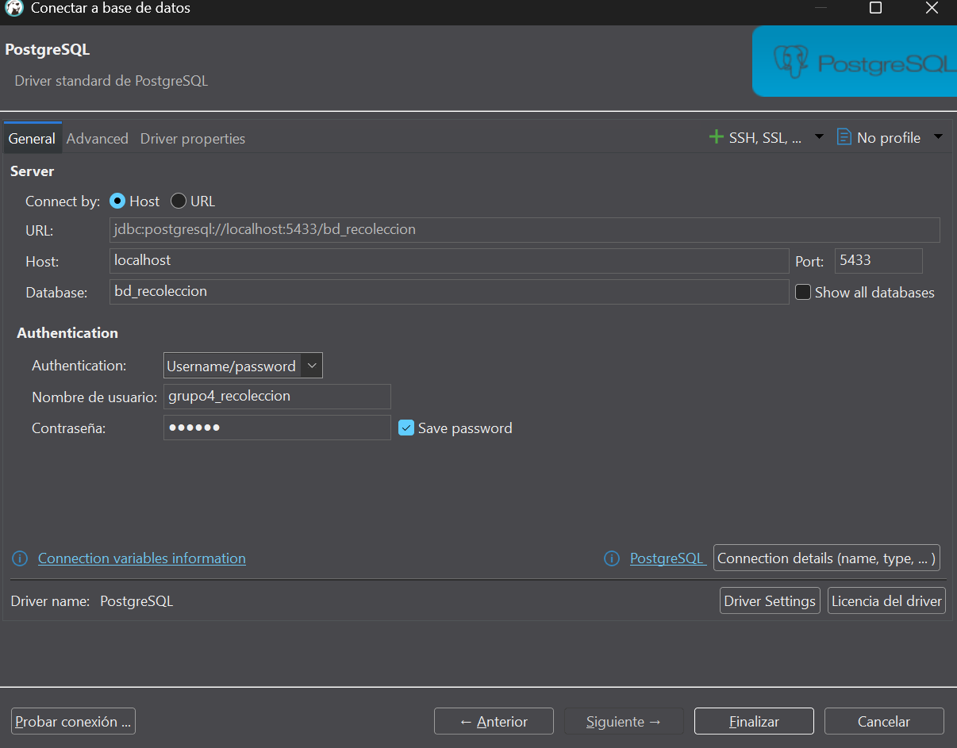

3. Reglas de Compatibilidad Multi-Motor para los Siguientes Grupos
🔄 Flexibilidad del Sistema: El Frontend (React) y el Backend (Express) ya envían dinámicamente la cabecera 'x-database-engine' ('postgres', 'mysql', 'sqlserver', 'oracle') y 'x-database-env' ('docker' o 'local').
Aspecto Técnico | PostgreSQL (Implementado) | MySQL 8.0 | SQL Server (T-SQL) | Oracle DB (PL/SQL)
Procedimientos | CALL sp_nombre(in, NULL...); | CALL sp_nombre(in); | EXEC sp_nombre @p1=...; | BEGIN sp_nombre(:1); END;
Retorno de Cursores | FUNCTION ... RETURNS TABLE | PROCEDURE con SELECT final | PROCEDURE con SELECT o TVF | PIPELINED FUNCTION / SYS_REFCURSOR
Nombres de Tablas | Insensible sin comillas | Sensible en Linux (Usar MAYÚSCULAS) | Insensible por defecto | Almacena en MAYÚSCULAS
Manejo de Excepciones | RAISE EXCEPTION 'mensaje'; | SIGNAL SQLSTATE '45000' SET MESSAGE_TEXT='...'; | THROW 50001, 'mensaje', 1; | RAISE_APPLICATION_ERROR(-20001, '...');
4. Guía Detallada de los 5 Módulos (Numeración para Capturas)
📝 Instrucciones de Maquetación Visual: A continuación se presenta la especificación técnica de cada módulo. Coloca los números indicados ([1], [2], [3], [4]) sobre las capturas de pantalla de la interfaz web y copia el bloque explicativo debajo de cada imagen.
MÓDULO 1: Centro de Despacho y Trazabilidad GIS (La Paz)
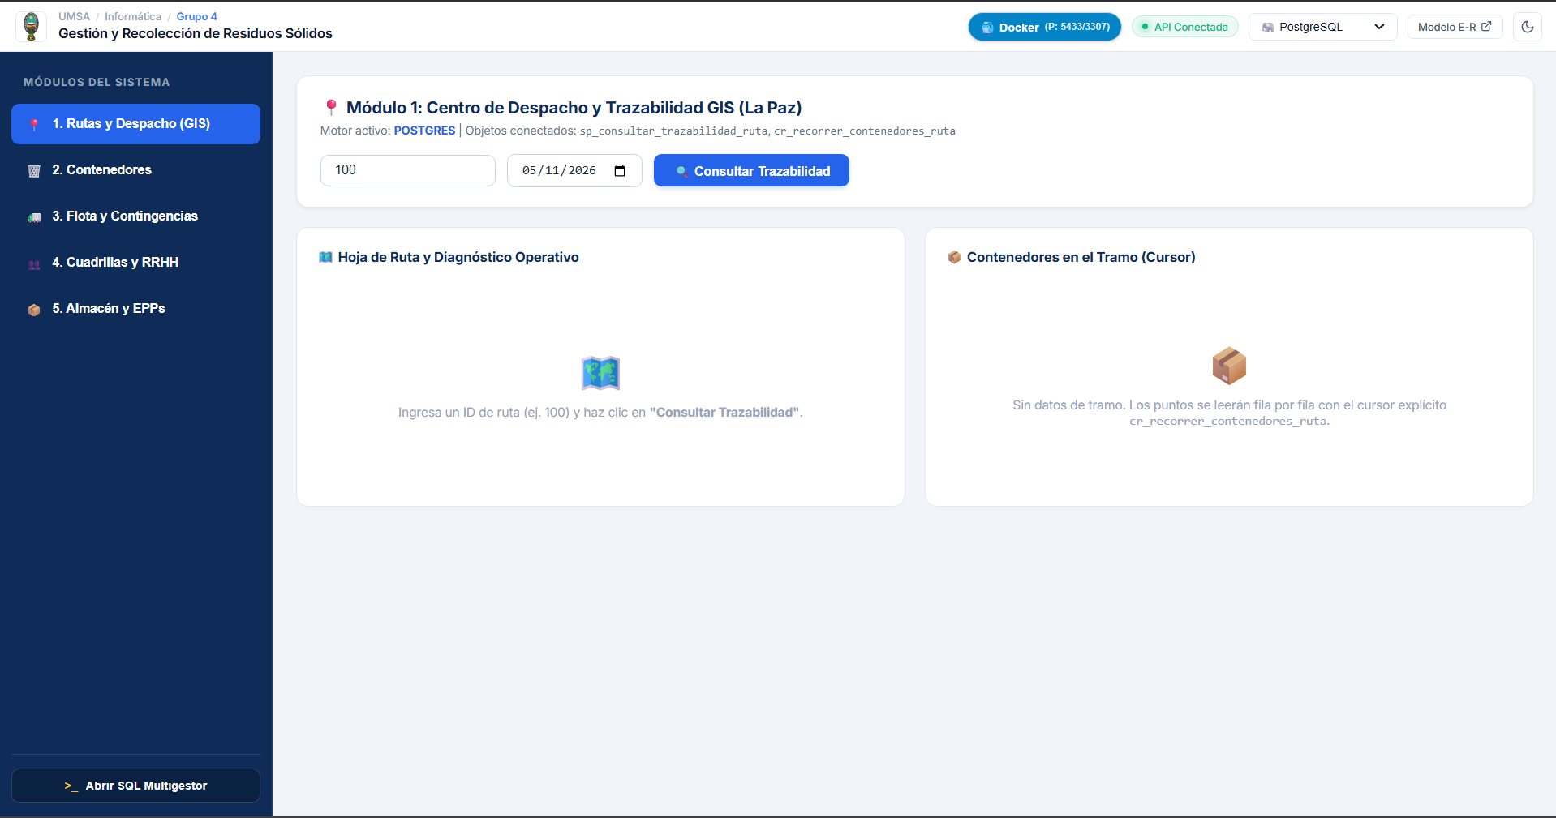

1. Entradas Operativas de Consulta (ID Ruta y Fecha Operativa)
• Variables de Entrada: p_id_ruta (INT, rango válido de 1 a 100) y p_fecha (DATE en formato YYYY-MM-DD).
• Consideración Especial de Datos Reales: En el dataset inicial (01_postgres_init.sql), las asignaciones operativas en las tablas ABARCA y CONDUCE están registradas entre el 05/01/2026 y el 30/09/2026. Para ver chofer y camión asignados en una fecha exacta, se debe elegir una fecha dentro de ese rango histórico.
2. Procedimiento Coordinador: sp_consultar_trazabilidad_ruta
• Tipo de Objeto: Procedimiento Almacenado (PROCEDURE).
• Ubicación: Botón azul '🔍 Consultar Trazabilidad'.
• Parámetros de Entrada (IN): p_id_ruta INT, p_fecha DATE.
• Parámetros de Salida (OUT): id_ruta INT, nombre_ruta VARCHAR, placa_vehiculo VARCHAR, conductor VARCHAR, total_contenedores INT, capacidad_total_litros INT.
• Comportamiento y Regla Académica: No realiza ningún INSERT (0 inserciones). Valida que la ruta exista en la tabla RUTA, busca la placa del camión en ABARCA/VEHICULO e invoca internamente a las 3 funciones analíticas para devolver el paquete completo al Backend.
3. Funciones Analíticas de Carga y Chofer (Hoja de Ruta)
• Ubicación: Tarjeta izquierda 'Hoja de Ruta y Diagnóstico Operativo'.
• Función 3.1 (fn_calcular_capacidad_ruta(p_id_ruta INT) RETURNS INT): Suma la capacidad en litros únicamente de los contenedores cuyo estado físico sea 'BUENO'.
Fórmula aplicada sobre el atributo CONTENEDOR.capacidad:
Capacidad Nominal (Lts) = Σ (CONTENEDOR.capacidad) DONDE id_ruta = p_id_ruta AND estado = 'BUENO'
Consideración especial: Los contenedores en estado 'REGULAR', 'MALO' o 'EN REPARACION' se excluyen automáticamente para reflejar la capacidad real disponible en calle.
• Función 3.2 (fn_contar_contenedores_ruta(p_id_ruta INT) RETURNS INT): Cuenta el total de contenedores instalados en la ruta mediante COUNT(*).
• Función 3.3 (fn_obtener_conductor_ruta(p_id_ruta INT, p_fecha DATE) RETURNS VARCHAR): Cruza mediante INNER JOIN las tablas ABARCA, CONDUCE y EMPLEADO en la fecha indicada y devuelve el nombre completo del chofer asignado.
4. Cursor Explícito de Tramo: cr_recorrer_contenedores_ruta
• Tipo de Objeto: Cursor Explícito (cur_cont) encapsulado en función RETURNS TABLE.
• Ubicación: Tabla derecha 'Contenedores en el Tramo (Cursor)'.
• Variables de Entrada: p_id_ruta INT.
• Columnas de Salida: id_contenedor INT, ubicacion VARCHAR, capacidad INT, estado VARCHAR.
• Funcionamiento: Abre el cursor cur_cont, recorre fila por fila con LOOP ... FETCH los contenedores de la ruta ordenados por ID ascendente y retorna cada registro a la interfaz sin bloquear la tabla.
Caso de Prueba (Módulo 1) | Entradas en el Frontend | Salida Verdadera Esperada en Pantalla
Ruta 100 (Zongo) | ID Ruta: 100 | Fecha: 11/01/2026 | Vehículo: 5999- VFJ|  Conductor: Cesar Laura Ticona | Puntos: 8 Contenedores (#410 al #413) | Carga Estimada: 7,660 Lts
Ruta 1 (Centro) | ID Ruta: 1 | Fecha: 10/01/2026 | Vehículo: 2446-YSK  | Conductor: Fernando Tintaya Chura | Puntos: 3 Contenedores Carga Estimada: 3,000 Lts

MÓDULO 2: Gestión de Contenedores y Mantenimiento Técnico
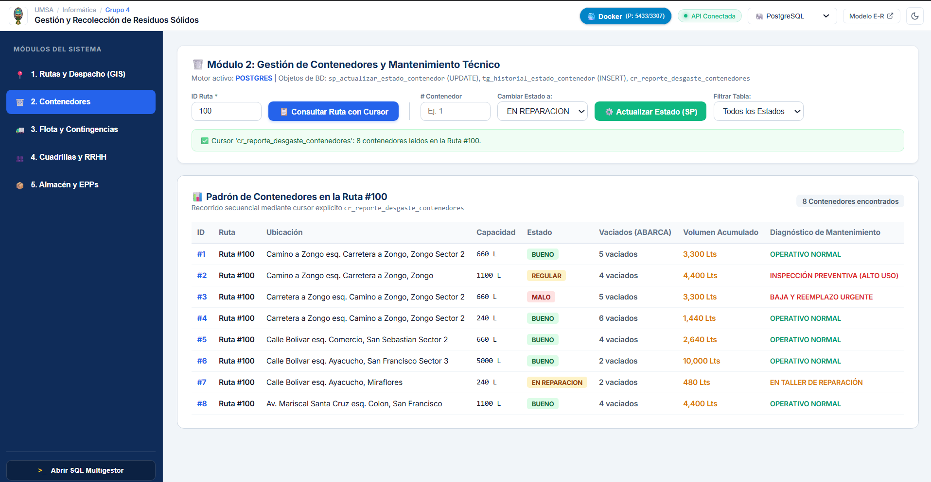

1. Cursor Explícito de Diagnóstico: cr_reporte_desgaste_contenedores
• Ubicación: Campo 'ID Ruta', selector 'Filtrar Tabla' y botón azul '📋 Consultar Ruta con Cursor'.
• Variables de Entrada: p_id_ruta_filtro INT (filtra los contenedores de esa ruta), p_estado_filtro VARCHAR ('BUENO', 'REGULAR', 'MALO', 'EN REPARACION' o NULL para todos).
• Columnas de Salida: id_contenedor, id_ruta, ubicacion, estado, capacidad, total_recolecciones, volumen_procesado_lts, diagnostico_mantenimiento.
• Funciones y Fórmulas Internas:
- fn_total_recolecciones_contenedor(id_contenedor, id_ruta): Cuenta en la tabla ABARCA cuántas veces fue vaciado ese contenedor históricamente.
- Fórmula de Volumen Acumulado (aplicada sobre CONTENEDOR.capacidad y conteo de ABARCA):
Volumen Procesado (Lts) = CONTENEDOR.capacidad × fn_total_recolecciones_contenedor(id_contenedor, id_ruta)
- fn_diagnostico_operativo_contenedor(p_estado, p_vaciados): Evalúa el estado físico y el uso:
• Si estado = 'MALO' -> 'BAJA Y REEMPLAZO URGENTE'
• Si estado = 'EN REPARACION' -> 'EN TALLER DE REPARACIÓN'
• Si estado = 'REGULAR' o vaciados > 30 -> 'INSPECCIÓN PREVENTIVA (ALTO USO)'
• Caso contrario -> 'OPERATIVO NORMAL'
2. Procedimiento de Actualización: sp_actualizar_estado_contenedor
• Ubicación: Controles '# Contenedor', 'Cambiar Estado a:' y botón verde '⚙️ Actualizar Estado (SP)'.
• Variables de Entrada (IN): p_id_contenedor INT, p_id_ruta INT, p_nuevo_estado VARCHAR.
• Regla Académica: Este procedimiento NO realiza ningún INSERT. Valida que el nuevo estado pertenezca al dominio permitido ('BUENO', 'REGULAR', 'MALO', 'EN REPARACION') y ejecuta únicamente:
UPDATE CONTENEDOR SET estado = p_nuevo_estado WHERE id_contenedor = p_id_contenedor AND id_ruta = p_id_ruta;
3. Trigger de Auditoría Reactiva: tg_historial_estado_contenedor
• Función de Trigger Asociada: fn_trg_historial_contenedor().
• Evento de Disparo: AFTER UPDATE OF estado ON CONTENEDOR FOR EACH ROW WHEN (OLD.estado IS DISTINCT FROM NEW.estado).
• Responsabilidad Exclusiva de Inserción: Es el único objeto que ejecuta INSERT INTO HISTORIAL_CONTENEDOR, guardando automáticamente: id_contenedor, id_ruta_anterior, id_ruta_nueva, estado_anterior (OLD.estado), estado_nuevo (NEW.estado), motivo concatenado, fecha_cambio (CURRENT_TIMESTAMP) y usuario ejecutor (CURRENT_USER).
• Consideración Especial: Si vuelves al Módulo 1 después de cambiar un contenedor de 'BUENO' a 'EN REPARACION', verás que la capacidad en litros de esa ruta disminuye automáticamente, demostrando integración en tiempo real.
Caso de Prueba (Módulo 2) | Entradas en el Frontend | Salida Verdadera Esperada en Pantalla
Consulta por Cursor en Ruta 100 | ID Ruta: 100 | Filtro: Todos | Lista los contenedores de la Ruta 100 mostrando vaciados reales en ABARCA, litros acumulados (capacidad × vaciados) y diagnóstico.
Cambio de Estado + Disparo de Trigger | # Contenedor: 1 | ID Ruta: 100 | Estado: EN REPARACION | El SP actualiza CONTENEDOR; el Trigger inserta la auditoría en HISTORIAL_CONTENEDOR y la fila cambia a amarillo ('EN TALLER DE REPARACIÓN').

MÓDULO 3: Tablero Operativo Automotor y Disponibilidad de Flota
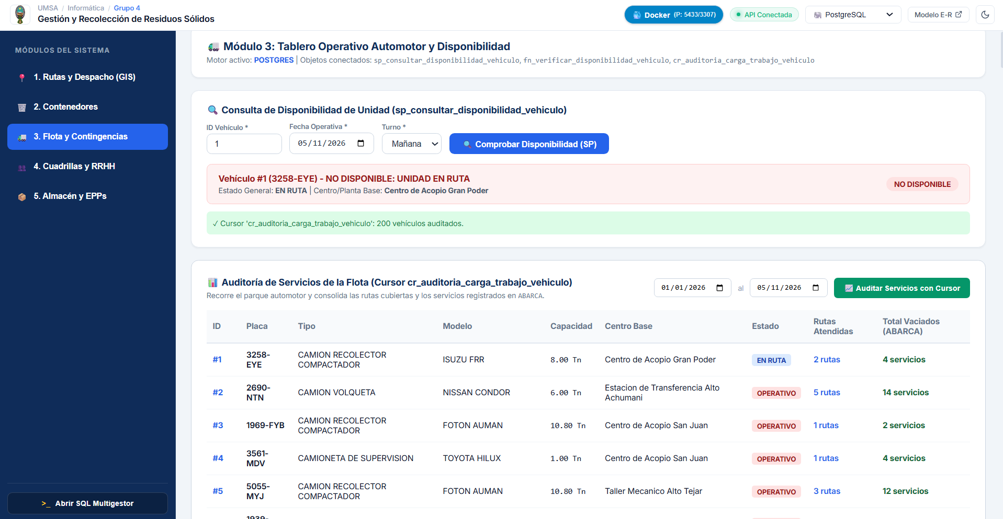

1. Procedimiento y Función de Disponibilidad: sp_consultar_disponibilidad_vehiculo
• Ubicación: Campos 'ID Vehículo', 'Fecha Operativa', 'Turno' y botón azul '🔍 Comprobar Disponibilidad (SP)'.
• Parámetros de Entrada (IN): p_id_vehiculo INT (1 a 200), p_fecha DATE, p_turno VARCHAR ('MANANA', 'TARDE', 'NOCHE').
• Parámetros de Salida (OUT): id_vehiculo INT, placa VARCHAR, estado_general VARCHAR, centro_base VARCHAR, disponible_en_turno BOOLEAN, diagnostico_disponibilidad VARCHAR.
• Lógica de la Función Interna (fn_verificar_disponibilidad_vehiculo):
1) Consulta VEHICULO.estado. Si el camión está 'EN MANTENIMIENTO' o 'FUERA DE SERVICIO', retorna FALSE inmediatamente.
2) Si está 'OPERATIVO' (o 'DISPONIBLE'), verifica en la tabla CONDUCE si ese id_vehiculo ya tiene un conductor asignado en esa p_fecha y p_turno.
3) Si el conteo en CONDUCE es 0, retorna TRUE (unidad libre); si es > 0, retorna FALSE (unidad ocupada).
2. Ficha de Diagnóstico de Despacho
• Ubicación: Recuadro dinámico debajo del formulario superior.
• Salida Visual: Se pinta en Verde ('APTO PARA DESPACHO') cuando disponible_en_turno = TRUE, o en Rojo ('NO DISPONIBLE') indicando si la causa es mantenimiento mecánico o asignación previa en el turno.
3. y 4. Cursor Explícito de Servicios de Flota: cr_auditoria_carga_trabajo_vehiculo
• Ubicación: Rango de fechas ('Fecha Inicio' al 'Fecha Fin'), botón verde '📈 Auditar Servicios con Cursor' y tabla inferior.
• Variables de Entrada: p_fecha_inicio DATE, p_fecha_fin DATE.
• Columnas de Salida: id_vehiculo, placa, tipo, modelo, capacidad_tn, centro_base, estado_actual, rutas_cubiertas, total_servicios_vaciado.
• Lógica y Fórmulas Reales (Sin datos inventados): Abre el cursor cur_veh para recorrer los 200 camiones ordenados por ID y cruza cada unidad con la tabla ABARCA dentro del rango de fechas:
- Rutas Atendidas = COUNT(DISTINCT ABARCA.id_ruta)
- Total Vaciados = COUNT(*) de registros en ABARCA para ese camión.
Caso de Prueba (Módulo 3) | Entradas en el Frontend | Salida Verdadera Esperada en Pantalla
Camión Ocupado en Turno | ID Vehículo: 130 | Fecha: 05/01/2026 | Turno: Mañana | Badge Rojo: NO DISPONIBLE | Diagnóstico: 'NO DISPONIBLE: ASIGNADA PREVIAMENTE EN EL TURNO'
Camión Libre en Turno | ID Vehículo: 130 | Fecha: 05/01/2026 | Turno: Noche | Badge Verde: APTO PARA DESPACHO | Diagnóstico: 'UNIDAD LIBRE Y APTA PARA DESPACHO' | Planta: Taller Mecanico Cota Cota.
Camión en Taller Mecánico | ID Vehículo: 13 | Fecha: Cualquiera | Turno: Mañana | Badge Rojo: NO DISPONIBLE | Diagnóstico: 'NO DISPONIBLE: UNIDAD EN MANTENIMIENTO' | Placa: 2146-HKG.
Cursor de Carga de Flota | Del 01/01/2026 al 30/09/2026 | Recorre los 200 vehículos. Ejemplo: Vehículo #173 (5619-BDE) registra 8 rutas atendidas y 29 servicios de vaciado en ABARCA.

MÓDULO 4: Gestión de Cuadrillas, Choferes y Escalafón Salarial
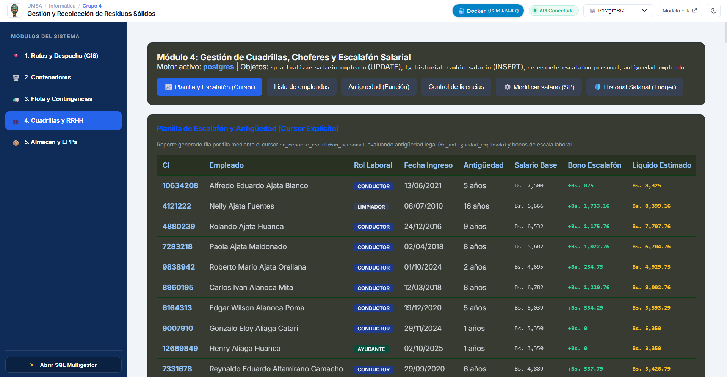

1. Cursor Explícito de Planilla y Escalafón: cr_reporte_escalafon_personal
• Ubicación: Botón '📈 Planilla y Escalafón (Cursor)' y tabla principal.
• Variable de Entrada: p_tipo_filtro VARCHAR ('CONDUCTOR', 'AYUDANTE', 'LIMPIADOR' o 'TODOS').
• Columnas de Salida: ci, empleado, rol, fecha_ingreso, antiguedad_anios, salario_base, bono_antiguedad, salario_total, estado_licencia.
• Funcionamiento: Declara y abre el cursor cur_emp que recorre los 300 empleados determinando su rol mediante LEFT JOIN con CONDUCTOR, AYUDANTE y LIMPIADOR, e invoca fila por fila a las 3 funciones analíticas.
2. Funciones Analíticas y Fórmulas de Escalafón (Sin INSERT)
• Función 2.1 (antiguedad_empleado(p_ci INT) RETURNS INT):
Calcula los años cumplidos de servicio restando EMPLEADO.fecha_ingreso a la fecha actual:
Años de Antigüedad = DATE_PART('year', AGE(CURRENT_DATE, EMPLEADO.fecha_ingreso))
• Función 2.2 (fn_bono_antiguedad_estimado(p_ci INT) RETURNS DECIMAL):
Aplica la escala porcentual de bono de antigüedad sobre el atributo EMPLEADO.salario:
- Menos de 2 años de antigüedad: 0% (Bono = salario × 0.00)
- De 2 a 4 años de antigüedad: 5% (Bono = salario × 0.05)
- De 5 a 7 años de antigüedad: 11% (Bono = salario × 0.11)
- De 8 a 10 años de antigüedad: 18% (Bono = salario × 0.18)
- 11 años o más de antigüedad: 26% (Bono = salario × 0.26)
Fórmula del Líquido Estimado en el Cursor:
Salario Total (Bs.) = EMPLEADO.salario + ROUND(EMPLEADO.salario × Porcentaje_Escala, 2)
• Función 2.3 (fn_evaluar_licencia_conductor(p_ci INT) RETURNS VARCHAR):
Evalúa el atributo CONDUCTOR.vencimiento_licencia frente a CURRENT_DATE:
- Si vencimiento_licencia < CURRENT_DATE -> 'VENCIDA'
- Si vencimiento_licencia <= CURRENT_DATE + 30 -> 'PROXIMA A VENCER'
- Si vencimiento_licencia > CURRENT_DATE + 30 -> 'VIGENTE'
- Si el empleado no es chofer -> 'NO APLICA'
3. Procedimiento Almacenado de Salario: sp_actualizar_salario_empleado
• Ubicación: Pestaña '⚙️ Modificar salario (SP)'.
• Variables de Entrada (IN): p_ci INT, p_nuevo_salario DECIMAL.
• Validación y Regla Académica: Verifica que p_nuevo_salario >= 3300.00 (respetando la restricción CHECK ck_emp_salario de la tabla EMPLEADO). Ejecuta únicamente UPDATE EMPLEADO SET salario = p_nuevo_salario WHERE ci = p_ci; (0 INSERTs).
4. Trigger de Auditoría Salarial: tg_historial_cambio_salario
• Ubicación: Pestaña '🛡️ Historial Salarial (Trigger)'.
• Función Asociada: fn_trg_historial_salario().
• Evento de Disparo: AFTER UPDATE OF salario ON EMPLEADO FOR EACH ROW WHEN (OLD.salario IS DISTINCT FROM NEW.salario).
• Responsabilidad Exclusiva de Inserción: Al detectar el UPDATE del procedimiento, el trigger inserta automáticamente en HISTORIAL_CAMBIO_SALARIO el CI del trabajador, su salario_anterior (OLD.salario), su salario_nuevo (NEW.salario), la fecha y hora exacta y el usuario de base de datos.
Caso de Prueba (Módulo 4) | Entradas en el Frontend | Salida Verdadera Esperada en Pantalla
Auditoría de Escalafón (Cursor) | Clic en '📈 Planilla y Escalafón (Cursor)' | Ejemplo: Empleado Ariel Tintaya Chambi (CI 4110692, ingreso 15/12/2005, 20 años antigüedad): Salario Base Bs. 9,458 + Bono 26% (Bs. 2,459.08) = Líquido Bs. 11,917.08 | Licencia: VIGENTE.
Actualización Salarial + Trigger | CI: 10797907 (Basilia Perez) | Nuevo Salario: 4500 | El SP actualiza EMPLEADO. Al abrir '🛡️ Historial Salarial (Trigger)', aparece la fila insertada por el trigger: Anterior Bs. 4045.00 -> Nuevo Bs. 4500.00.

MÓDULO 5: Almacenes, Kardex y Fiscalización de EPPs
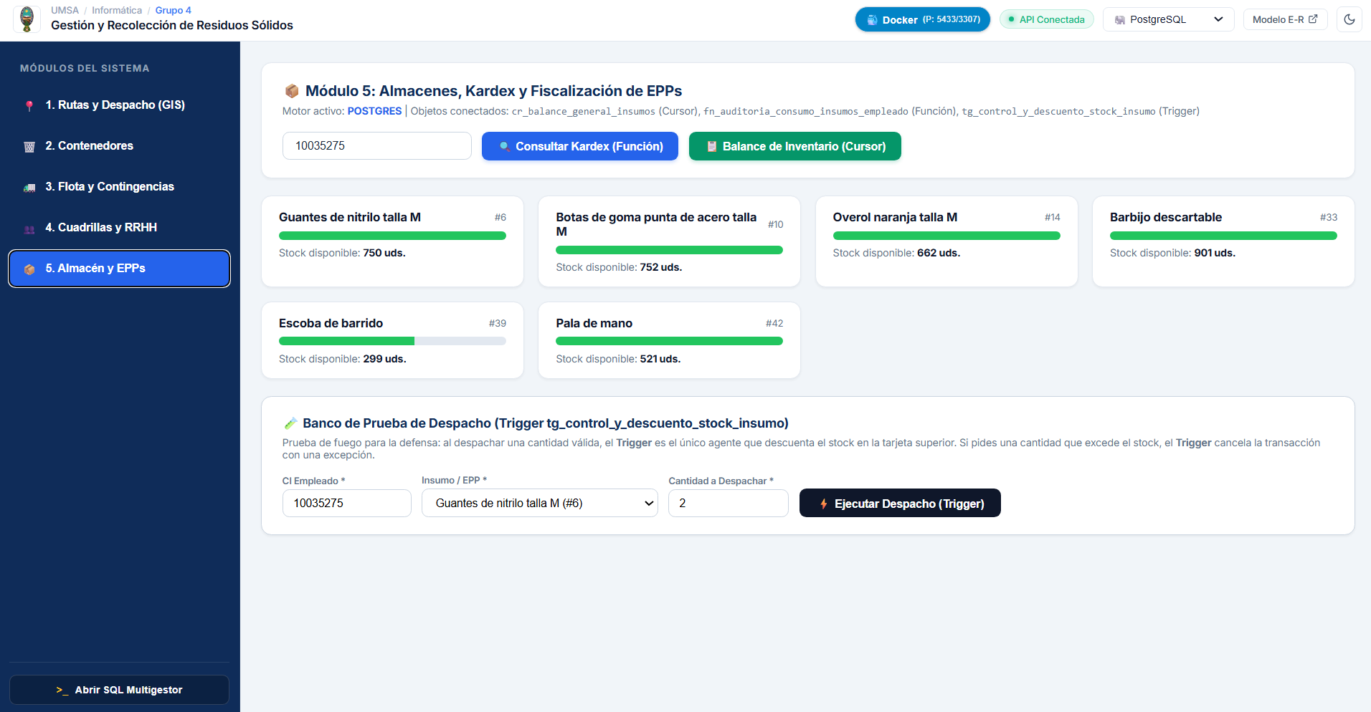

1. Función Analítica de Kardex: fn_auditoria_consumo_insumos_empleado
• Ubicación: Caja 'Kardex por CI Trabajador', botón azul '🔍 Consultar Kardex (Función)' y panel de resultados del Kardex.
• Variables de Entrada: p_ci INT, p_anio INT (ej. 2026).
• Variables de Salida: total_unidades_recibidas BIGINT, frecuencia_solicitudes BIGINT, insumo_predominante VARCHAR, promedio_operarios_area DECIMAL, clasificacion_consumo VARCHAR.
• Fórmula de Detección de Sobreconsumo (aplicada sobre ENTREGA.cantidad):
- Suma las unidades entregadas al empleado en el año: Total_Empleado = SUM(ENTREGA.cantidad).
- Compara contra el promedio de referencia del área (Promedio = 15.50 uds) con un umbral de tolerancia del +50% (15.50 × 1.5 = 23.25 uds):
• Si Total_Empleado > 23.25 -> 'SOBRECONSUMO' (Alerta Roja 🚨)
• Si Total_Empleado <= 23.25 -> 'CONSUMO ESTÁNDAR' (Badge Verde ✅)
2. Tarjetas de Monitoreo de Stock en Vivo
• Ubicación: Grilla central de tarjetas de EPPs (#6 Guantes nitrilo M, #10 Botas punta de acero, #14 Overol naranja, #33 Barbijo, #39 Escoba, #42 Pala).
• Fórmula de Porcentaje Visual:
Porcentaje_Barra = MIN( (INSUMO.cantidad / 500) × 100, 100 )
Pinta la barra en verde (>=50%), amarillo (20% a 49%) o rojo (<20%).
3. Trigger de Control y Descuento Automático: tg_control_y_descuento_stock_insumo
• Ubicación: Panel '🧪 Banco de Prueba de Despacho (Trigger)' con inputs CI Empleado, selector de Insumo, Cantidad y botón negro '⚡ Ejecutar Despacho (Trigger)'.
• Función Asociada: fn_tg_control_y_descuento_stock().
• Evento de Disparo: BEFORE INSERT ON ENTREGA FOR EACH ROW.
• Mecanismo de Validación y Fórmulas:
1) Bloquea preventivamente la fila del insumo con SELECT cantidad INTO v_stock_disponible FROM INSUMO WHERE id_insumo = NEW.id_insumo FOR UPDATE; (evita condiciones de carrera).
2) Condición de Quiebre de Stock:
Si v_stock_disponible < NEW.cantidad -> Lanza RAISE EXCEPTION 'Stock insuficiente para el insumo #%. Disponible: %, Solicitado: %' y aborta el INSERT.
3) Fórmula de Descuento Automático (ejecutada exclusivamente por el Trigger):
UPDATE INSUMO SET cantidad = cantidad - NEW.cantidad WHERE id_insumo = NEW.id_insumo;
4. Cursor Explícito de Balance de Almacén: cr_balance_general_insumos
• Ubicación: Botón verde '📋 Balance de Inventario (Cursor)' y tabla inferior.
• Variables de Entrada: p_categoria_filtro VARCHAR (admite NULL).
• Columnas de Salida: id_insumo, nombre, stock_actual, total_entregas_registradas, unidades_despachadas, estado_inventario.
• Funcionamiento y Regla de Clasificación (fn_clasificacion_stock_insumo):
Recorre fila por fila los 100 insumos de la tabla INSUMO, suma sus salidas históricas en ENTREGA y evalúa INSUMO.cantidad:
- Si cantidad < 150 -> 'CRÍTICO / REABASTECER' (Badge Rojo)
- Si cantidad >= 150 y cantidad < 400 -> 'ALERTA MEDIA' (Badge Amarillo)
- Si cantidad >= 400 -> 'ABASTECIDO NORMAL' (Badge Verde)
Caso de Prueba (Módulo 5) | Entradas en el Frontend | Salida Verdadera Esperada en Pantalla
Kardex Consumo Estándar | CI: 10035275 (Javier Sirpa) | Total Unidades Retiradas: 2 uds | Visitas a Almacén: 2 | Insumo Más Solicitado: Brocha | Dictamen: ✅ CONSUMO ESTÁNDAR.
Prueba Trigger 1: Despacho Válido | CI: 10035275 | Insumo: Guantes #6 | Cantidad: 2 | El Trigger permite el registro y descuenta automáticamente 2 unidades en INSUMO (la tarjeta de Guantes #6 baja en vivo de 752 a 750 uds).
Prueba Trigger 2: Bloqueo por Sobregiro | CI: 10035275 | Insumo: Guantes #6 | Cantidad: 99999 | Alerta Roja: '🚨 Trigger interceptó: Stock insuficiente para el insumo #6. Disponible: 750, Solicitado: 99999'. No descuenta nada.
Balance con Cursor Explícito | Clic en '📋 Balance de Inventario (Cursor)' | Despliega los 100 insumos. Ejemplo: #30 (Guantes térmicos talla M, 51 uds) sale como 'CRÍTICO / REABASTECER'; #6 sale como 'ABASTECIDO NORMAL'.

